**2023年度　ライフサイエンス海外ビジネス展開等支援事業仕様書**

**事業名称：2023年度　ライフサイエンス海外ビジネス展開等支援事業**

**委託期間：契約締結日から2024年3月31日**

1. **業務内容**

　ライフサイエンス産業は世界的に成長が期待される分野であり、グローバルに有望なシーズの探索が行われている。しかし、中小・ベンチャー企業等が海外ビジネス展開を図るには、海外ビジネスにおけるネットワークやノウハウ等が十分とはいえず、単独でこれをめざすことは困難な場合が多い。

そこで、有望な研究・技術シーズを有する府内ライフサイエンス関連の中小・ベンチャー企業等のグローバルなビジネス展開を支援し、海外企業等とのマッチング・アライアンスの促進等を図るため、下記（１）～（３）の業務を実施する。

業務スケジュール（目安）



**（１）海外企業等とのマッチング・アライアンス促進、海外ライフサイエンスクラスターとの連携促進**

府が参加する海外のライフサイエンス関連展示会に同行し、海外クラスター・企業・自治体等（以下、「海外クラスター等」という。）との面談の場において、大阪のライフサイエンスにおける強みの発信や、府内ライフ系中小企業等について、その保有技術及び具体的な企業間連携の可能性等をアピールし、海外企業等とのマッチング・アライアンスの促進に資するよう取り組むこと。

また、海外クラスター等とのパートナーシップ（協力関係）の醸成に努め、（２）に参加する海外企業・クラスター等の発掘や、府内ライフ系中小企業等に対し、海外ビジネス機会の提供等に取り組むこと。

具体的には以下の実施内容によるものとする。

＜実施内容＞

|  |  |
| --- | --- |
| 海外展示会への参加 | 以下の海外展示会に現地参加すること。  ＜BIO International Convention 2023＞  2023年6月5日（月）～8日（木）　アメリカ・ボストン  ＜BIO EUROPE 2023＞  2023年11月6日（月）～8日（水）　ドイツ・ミュンヘン |
| 受託事業者が行う主な業務 | 受託事業者のコーディネーター※１は上記展示会に参加し、海外のライフサイエンス関連企業やアカデミア等との面談を行うこと。その際、ライフサイエンス産業における最新の技術やニーズ等の業界情勢を踏まえ、在阪企業の強みや保有する技術のPR、具体的な企業間のアライアンスの可能性の探索など、ライフサイエンス分野に関する専門知識に基づく活動を実施すること。  ＜参加準備＞  ・府内ライフ系中小企業等の保有するシーズ、ニーズ、新たな創薬分野等の事前調査を行うこと。また、海外企業の府内ライフ系中小企業等に対するニーズ等の情報収集を行うこと。  ・大阪・関西のライフサイエンスにおける強みなどの情報収集を行うこと。  ・上記調査等により得られた情報に基づき、展示会に持参する配布用資料を作成すること。  ・展示会参加者の情報収集や面談先の選定を行うとともに、展示会運営者が提供する面談（パートナリング）システムによる面談の申込みをはじめとする各種事前準備を行うこと。  ＜参加当日＞  ・事前の申込に基づき海外企業・アカデミア等との面談を行うこと。なお、事前申し込みのない面談の申し入れがあった場合も積極的に対応すること。  ・府内企業の強みや技術などについてＰＲすること。  ・海外企業のニーズ等について聞き取り、企業間アライアンスの可能性を探索すること。  ・面談相手を（２）に記載する海外企業と府内企業等とのライフサイエンス分野におけるビジネスマッチングイベントへの参加を勧誘すること。    ＜フォローアップ＞  ・展示会終了後、面談相手より質問等があった場合はメールや電話等の活用により対応し、企業同士のマッチングを促進する等の事後フォローを行うこと。  ・面談相手に対して、（２）に記載するビジネスマッチングイベントへの参加を働きかけること。  ・上記の対応を行った場合は、府に対しその摘要を報告すること。 |
| 運営経費 | 当該展示会に参加する受託事業者のコーディネーター等の活動に必要な費用（参加料、旅費、資料作成費用等）は当該業務委託料に含む。 |
| 簡易報告 | 各展示会終了後1か月以内に、面談を行った相手及びその内容の摘要について府に簡易報告を提出すること。 |
| 備考 | 新型コロナウイルス感染症拡大などの影響により展示会がオンライン開催のみとなった場合、参加方法及び受託事業者が行う業務については府と協議の上、変更契約を締結することとする。 |

　　　※１　コーディネーターの定義は以下のとおり。

（１）大阪に立地する個々のライフサイエンス関連企業の強みや保有する技術のPR、具体的な企

業間のアライアンスの可能性の探索など、専門知識に基づく活動ができる者。

（２）国内外のライフサイエンス企業のマッチング先の目利きができる者。

（３）製薬企業もしくは大学・研究機関でライフサイエンス関連の研究開発経験がある者。

（４）英語で海外のライフサイエンス関連企業等との面談ができる者。

**（２）海外企業とのライフサイエンス分野のパートナリング機会の提供**

有望な研究・技術シーズ等を有する府内中小・ベンチャー企業等の海外ビジネス展開を支援するため、海外企業等と大阪を中心とする国内企業等とのライフサイエンス分野におけるビジネスマッチングイベント（パートナリングカンファレンス）を企画・実施すること。なお、開催形式については、現地会場（大阪）とオンラインの両形態を異なる日程で開催することとし、内容については、一般財団法人日欧産業協力センター※4（以下、「日欧産業協力センター」という。）をはじめ国内外の連携機関との調整のうえ決定すること。

＜①現地会場（大阪）の実施内容＞

|  |  |
| --- | --- |
| 開催日 | 2023年10月10日（火）の1日間　（バイオジャパン2023※3の前日） |
| 開催場所 | 本イベントには海外及び関西一円から企業が参加し、かつ閉会後に参加企業の多くがバイオジャパン2023参加のため横浜へ移動する。このことから、本イベントは大阪駅・新大阪駅や空港へのアクセスが容易であり、かつ最寄り駅からの移動が容易な場所で開催すること。  ＜過去の開催場所＞  2018年　グランフロント大阪ナレッジキャピタル　コングレコンベンションセンター（大阪市）  2019年　千里阪急ホテル　仙寿の間（豊中市）  2020年/2021年　b2match（オンラインシステム）  2022年　ホテル阪急インターナショナル（大阪市） |
| 対象分野 | ライフサイエンス分野  例として、創薬、創薬支援、医薬品、再生医療、デジタルセラピューティクス、ヘルスケア（看護・介護等を除く）等（予定） |
| 開催内容 | 予定している実施内容は以下の通り。  　ⅰ．参加企業同士の個別面談（パートナリング）  　ⅱ．参加企業によるピッチ発表  　ⅲ．参加企業等によるポスター発表  　ⅳ．その他、会場における参加者同士の情報交換、交流  なお、本パートナリングカンファレンスは日欧産業協力センターとの共催により実施予定である。また、必要に応じて（１）の活動により関係を構築した海外クラスター等国内外をはじめとする国内外の関係機関と連携し、協力を得ること（後述の「連携機関」を参照。）。 |
| 会場構成・設備 | ・150名程度が活動可能で、商談に適した屋内会場（ホテル、国際会議場等）であること。  ・会場に、以下の活動を実施するための設備を設けること。なお、相互に活動を阻害しない範囲で、同一エリアに異なる設備を設置し、複数の用途に供することは問題ない。  ⅰ．面談ブース（1辺が2m以上あり、3方がパネルなどの簡易な壁面で囲まれているブースを、25ブース程度設置すること。）  ⅱ．ピッチ発表会場（発表者が資料投影・音響設備を使用できること。フロアは100名程度が着席でき、飲食可能であること。）  ⅲ．ポスター発表会場（パネル等を使用し、Ａ０サイズのポスターの掲出が可能なスペースを50程度用意すること。）  ⅳ．参加者交流スペース（50人程度が着席でき、飲食可能であること。）  ⅴ．来賓控室・運営者控室（飲食可能であること。）  ⅵ．その他、参加者が使用可能なクローク、電源、フリーWi-Fi等を備え、イベントを円滑に運営できる会場構成・設備とすること。 |
| 受託事業者が行う主な業務 | ＜参加企業の募集＞  ・海外企業  受託事業者が有する海外とのネットワークや、海外展示会でパートナーシップを構築した海外クラスター等と連携しつつ募集を行うこと。パートナリングカンファレンス主催者が目標とする50社以上を集めることに積極的に協力すること。  ・国内企業  受託事業者が持つネットワークの活用を基本としつつ、府内ライフ系中小企業等の参加が主となるよう効果的に募集を行うこと。参加海外企業と十分にパートナリングが可能な企業数（同等数程度）を目標とし、確保すること。また、申込みがあった場合は、その内容等に基づき、申込者が本イベントの対象分野に従事していることの確認を行うこと。  ※なお、参加申込の受付、参加者情報の管理、参加者同士の面談リクエスト送受信には日欧産業協力センターが提供するオンライン上のマッチングシステムを利用する。  ＜面談申込等における参加企業へのフォロー＞  主に国内企業に対し、システム使用について以下のようなフォローを行うこと。  ・システムへの登録、プロフィール記載や面談リクエストの送受信・応否等、面談成立に必要な助言や情報提供を行うこと。  ・事前申し込みに基づく面談がより多く成立するよう、イベント当日まで参加企業を支援し、積極的な申込を行うよう働きかけること。  ＜会場準備＞  「会場構成・設備」に定める要件を満たす会場を手配し、レイアウトなどについて会場管理者との調整を行うとともに、実施に必要な備品等を手配すること。また、必要に応じて、現地下見や会場管理者との事前打ち合わせを行うこと。  また、イベント前日に備品、展示物などの搬入を含む会場の設営を行うこと。  ＜当日運営＞  パートナリングカンファレンスの円滑な運営を行うこと。なお、当日は府及び日欧産業協力センターから６名程度の職員をスタッフとして会場に配置し、これらの者は参加者の誘導・質問対応等を行う。これ以外の必要な人員の確保と配置等については受託事業者が行うこと。  ＜フォローアップ＞  パートナリングカンファレンス終了後、必要に応じて参加者からの問い合わせ等に対応するとともに、参加企業へのアンケートを実施すること。また、その結果を分析し、次年度に向けた改善策の提案と合わせて府に報告すること。 |
| 連携機関 | 本イベントは、日欧産業協力センターと共催するほか、府の指定する協力機関との協力により本事業の運営に当たること。主な連携機関における役割は以下の通り。  〇日欧産業協力センター  ・EU（欧州連合）加盟国へのイベント開催の告知及び参加者の募集。  ・参加申込み、面談予約等で使用するオンラインマッチングシステムの作成・運営・管理。  ・マッチングシステムに関するヘルプデスクの運営。  ・主に海外からの申込の承認、質問・相談対応。  ・当日の参加証、ミーティングスケジュールの作成。  ・当日の海外からの参加企業への対応を中心とする運営業務。  ・閉会後の参加者アンケートの実施。  〇PMKイニシアティブ※2  　・対象分野、ピッチ発表のテーマ、府内での参加企業募集に関する助言  〇大阪と提携する海外クラスター  　・海外での参加企業募集  　・ピッチ発表への協力（発表者の推薦、連絡仲介） |
| 運営経費 | 現地会場の手配、設営、参加者支援などの事前準備および当日の運営等に係る費用は、当該業務委託料に含む。  ※参加申込の受付、参加者の管理、参加者同士の面談の申込等に使用するオンラインマッチングシステムの利用にかかる費用は、日欧産業協力センターが負担するため、当該業務委託料に含まない。  ※本事業の実施にあたり、受託事業者が協賛金等を募ることを妨げない。協賛金等が発生する場合は、事前に府へ報告するとともに、後日府へ収支報告書を提出すること。 |
| 簡易報告 | パートナリングカンファレンス終了後1か月以内に、当日の実施状況（参加者数や会場の様子等）を簡易報告書として府に提出すること。 |
| 新型コロナウイルス感染症にかかる対策 | 本パートナリングカンファレンスの企画・実施にあたり、新型コロナウイルス感染症対策推進室（内閣官房）ウェブサイトに掲載されている業種ごとの感染拡大予防ガイドライン（業種別ガイドライン）を遵守し、適切な新型コロナウイルス感染予防対策を講じること。  また、法令に基づく上陸拒否、海外企業やクラスターミッション参加状況等により、海外企業の大阪での参加が困難であると府が判断した場合は、現地開催を中止し、オンライン開催のみとする。なお、この場合においては、変更契約を締結することとする。  ＜参考＞  ・展示会業界におけるCOVID-19感染拡大予防ガイドライン（一般社団法人　　日本展示会協会）  ・新型コロナウイルス感染症禍におけるMICE開催のためのガイドライン（一般社団法人　日本コンベンション協会）  ・新型コロナウイルス感染症に関する水際対策の強化に係る措置（外務省） |

＜②オンライン開催の実施内容＞

|  |  |
| --- | --- |
| 開催日 | 2023年9月25日（月）から29日（金）、10月11日（水）から20日（金）を予定 |
| 開催方法 | 日欧産業協力センターが提供するマッチングシステムを使用すること。 |
| 配信会場・設備 | オンラインプレゼンテーションの配信を行うため、安定したインターネット接続が可能な会場・設備を用意すること。 |
| 開催内容 | 予定している実施内容は以下の通り。  　ⅰ．参加企業同士の個別オンライン面談（パートナリング）  　ⅱ．参加クラスター等によるオンラインプレゼンテーション  オンライン開催も、①現地開催と同様に日欧産業協力センターとの共催により実施される。また、必要に応じて（１）の活動により関係を構築した海外クラスター等をはじめとする国内外の関係機関との連携し、協力を得ること（①の「連携機関」を参照。）。 |
| 受託事業者が行う主な業務 | 参加者の募集は①現地開催と一括で行われ、同じシステム上で登録を管理し、各参加者は現地会場・オンライン両方のプログラムに参加可能である。したがって、①現地開催と同様の業務を、オンライン開催において必要とされるものについて行うこと。 |
| 運営経費 | オンラインでの円滑な運営及びプレゼンテーション配信に必要な経費（会場、機材などにかかる費用等）については当該業務委託料に含む。  ※参加申込の受付、参加者の管理、参加者同士の面談の申込等に使用するオ  ンラインマッチングシステムの利用及び、プレゼンテーション配信に必要なソフトウェアライセンスの取得にかかる費用は、日欧産業協力センターが負担するため当該業務委託料に含まない。 |
| 現地会場（大阪）との関連 | オンライン開催は交通不便などの理由により現地参加が不可能な者に対して参加の機会を提供するとともに、①現地開催の参加者に対して事前の調整及び事後の面談継続の機会を提供するもの。  ただし、新型コロナウイルス感染症拡大などの影響により現地開催が中止となった場合、①で予定されていた開催内容の一部をオンライン上で実施する。この場合の実施内容及び受託業者が行う業務については府と協議の上、変更契約を締結することとする。 |

　　　※なお、「対象分野」、「連携機関」、「簡易報告」については①現地開催に記載する内容を参照すること。

＜参考＞

・2022年度開催「日欧バイオテック＆ファーマパートナリングカンファレス2022」の実施結果は別添資料１を参照すること。

※２　PMKイニシアティブ

大阪・関西のライフサイエンス分野の研究開発に強みや関心を有する企業、大学、研究機関等の参画・協力のもと設立された、大阪を中心とする産学官連携ネットワーク。

|  |  |
| --- | --- |
| 会員数： | 84社・団体（2022年12月31日現在） |
| 設　立： | 2009年5月 |
| URL | <https://osaka-bio.jp/support/protein/> |

※３　バイオジャパン2023

2023年10月11日（水）～13日（金）に、横浜市で開催される国際的なライフサイエンス関連総合イベント。民間企業・自治体・大学・海外クラスターなどが一堂に会し、活発なミーティング、セミナー等が行われる。なお2022年の総来場者数15,813人。

※４　一般財団法人日欧産業協力センター

日本・EU間の産業協力を担う中核的機関として、欧州委員会と経済産業省による合意に基づいて設立された非営利団体。

**（３）産学官連携情報交流セミナーの企画・実施**

府内ライフ系中小企業等のニーズを踏まえたビジネス支援のため、産学官の最先端の情報を提供する情報交流セミナーを企画・実施すること。

＜実施内容＞

|  |  |
| --- | --- |
| 開催時期 | （２）パートナリングカンファレンスの開催前および開催後に各１回を基本とし、年度を通して２回以上実施すること。 |
| 開催場所・方式 | 現地またはオンラインのいずれか、もしくは両方の方式により開催すること。  現地会場は、府内において、見込まれる参加者数に応じた適切な規模の者であること。オンライン会場は、府内ライフ系中小企業等から多数の参加が得られるシステムであること。 |
| 開催内容 | テーマや講師等は、府内ライフ系中小企業等の成長・促進を図り、（２）パートナリングカンファレンスの参加者数増加・効果向上につながるものとすること。  なお、本セミナーについては、大阪府及びPMKイニシアティブを主催として実施すること。  ＜セミナーの例＞  ・パートナリングカンファレンスにおいて参加企業が効果的に面談等を行うため  の勉強会  ・創薬や最新の医療技術の動向、成功事例等の発信 |
| 視聴者 | （２）カンファレンスの参加者及び参加を検討している者を中心に、70名程度の参加を想定。 |
| 受託事業者が行う主な業務 | ＜テーマの決定・講師の手配＞  開催テーマ及びその内容に適した講師を選定し、事前に府の承認を得たうえで、日程調整・講師招聘等を行うこと。  ＜参加者の募集＞  受託事業者が持つネットワークの活用を基本とし、府内ライフ系中小企業等から多数の参加が得られるよう工夫して実施すること。また、申込から当日の視聴にかかる一連の管理・手続きを行うこと。  ＜運営業務＞  企画、プログラム作成、当日の進行等、セミナー運営に係る業務全般を実施すること。  ＜フォローアップ＞  セミナー終了後、参加者にアンケート・ヒアリング等を実施すること。また、その結果を分析し、次年度に向けた改善案を提案すること。 |
| 運営経費 | セミナーの実施に係る費用は全て当該業務委託料に含む。 |
| 新型コロナウイルス感染症にかかる対策 | 本セミナーの企画・実施にあたり、新型コロナウイルス感染症対策推進室（内閣官房）ウェブサイトに掲載されている業種ごとの感染拡大予防ガイドライン（業種別ガイドライン）を遵守し、適切な新型コロナウイルス感染予防対策を講じること。また、府内における新型コロナウイルス感染症の感染拡大状況等を考慮し、オンライン開催が適切であると府が判断した場合は、当該セミナーをオンラインで企画・実施すること。  ＜参考＞  ・展示会業界におけるCOVID-19感染拡大予防ガイドライン（一般社団法人日本展示会協会）  ・新型コロナウイルス感染症禍におけるMICE開催のためのガイドライン（一般社団法人　日本コンベンション協会） |

**（４）海外展開サポートの企画・実施**

府内ライフ系中小企業等の海外展開を促進するとともに、（２）パートナリングカンファレンスの参加者を増加させ、その効果をより向上させるため、海外展開にあたり障壁となりうる言語・文化・商習慣等の違いや、海外企業に対して魅力的なプレゼンテーションを行うために必要な知識や技術を習得することを目的としたセミナー等を実施すること。

＜実施内容＞

|  |  |
| --- | --- |
| 開催時期 | （２）パートナリングカンファレンスの開催前に少なくとも１回、かつ年度を通して２回以上実施すること。なお、参加者の便宜及び実施目的から効率的であると認められる場合は（３）産学官連携情報交流セミナーと同時開催することも可能とする。 |
| 開催場所・方式 | 現地またはオンラインのいずれか、又は両方の方式により開催すること。  現地会場は、府内において、見込まれる参加者数に応じた適切な規模のものであること。オンライン会場は、府内ライフ系中小企業等から多数の参加が得られるシステムであること。 |
| 開催内容 | テーマや講師等は、普遍的な語学的知識ではなく特にライフサイエンス分野の中小企業等が必要とする知識や技術に特化し、かつ（２）パートナリングカンファレンス参加者の増加・効果向上につながるものとすること。  ＜例＞  ・府と提携している海外クラスターによる現地の業界事情に関する講演。  ・（２）パートナリングカンファレンスで使用する自社紹介資料（英文）の添削・指導。  ・ビジネス英会話の知見を活かした、英語でのプレゼンテーション技術を教授する研修会。 |
| 対象者 | （２）パートナリングカンファレンスの参加者及び参加を検討している者を中心に、セミナー形式であれば50名、個別対応形式であれば15名程度の参加を想定。 |
| 受託事業者が行う主な業務 | ＜テーマの決定・講師の手配＞  開催テーマ及びその内容に適した講師を選定し、事前に府の承認を得たうえで、日程調整・講師招聘等を行うこと。  ＜参加者の募集＞  （２）パートナリングカンファレンスの参加者及び参加を検討している者を主な対象として、参加者の募集及び選定を行うこと。また、申込から当日の実施にかかる一連の管理・手続きを行うこと。  ＜運営業務＞  企画、プログラム作成、当日の進行等、セミナー等の運営に係る業務全般を実施すること。  ＜フォローアップ＞  セミナー終了後、参加者にアンケート・ヒアリング等を実施すること。また、その結果を分析し、次年度に向けた改善案を提案すること。 |
| 運営経費 | サポートの実施に係る費用は全て受託事業者が負担することとし、当該事業費に含む。 |
| 新型コロナウイルス感染症にかかる対策 | 本セミナーの企画・実施にあたり、新型コロナウイルス感染症対策推進室（内閣官房）ウェブサイトに掲載されている業種ごとの感染拡大予防ガイドライン（業種別ガイドライン）を遵守し、適切な新型コロナウイルス感染予防対策を講じること。また、府内における新型コロナウイルス感染症の感染拡大状況等を考慮し、オンライン開催が適切であると府が判断した場合は、本セミナー等をオンラインで企画・実施すること。  ＜参考＞  ・展示会業界におけるCOVID-19感染拡大予防ガイドライン（一般社団法人日本展示会協会）  ・新型コロナウイルス感染症禍におけるMICE開催のためのガイドライン（一般社団法人　日本コンベンション協会） |

**（５）業務履行確認の報告**

事業期間終了後、直ちに業務及び収支内訳の内容がわかる書類を府に提出すること。

**２．その他留意事項**

・個人情報を取り扱うときは、別記「個人情報取扱特記事項」を遵守すること。

・本事業の実施により得られた成果、情報（個人情報を含む）等については府に帰属するものとする。

・受注者は、業務の全部又は主要な部分を、第三者に委任し、又は請け負わせることはできない。業務全体の円滑・適正・効率等の観点から必要と認められる場合は、委託する業務の一部を他の事業者に再委託することを可能とするが、再委託契約締結前に予め府より書面による承認を受けること。また、その際、関係する事業者の役割や責任を明確化し、全体の管理・運営を適正に行うこと。

・本仕様書に定めのない事項及び疑義あるときは、発注者に申し出て指示を受けること。

・その他詳細については、府との本事業に係る契約締結時に別途協議する。

別添資料１

「日欧バイオテック＆ファーマ・パートナリングカンファレンス2022」

**○開催概要**

■オンライン

開催日：令和4年9月26日（月）～30日（金）

※10月12日から21日までフォローアップの為、追加で面談の実施が可能。  
場所：商談専用システムb2match  
内容：参加者対参加者の個別面談（時間は任意）、クラスターによるプレゼンテーションセッション

■大阪会場

開催日：令和４年10月11日（火）9:00～16:00  
場所：ホテル阪急インターナショナル　4F 紫苑（大阪市北区茶屋町19-19）  
内容：参加者対参加者の個別面談(25分×10枠)、企業によるピッチセッション、ポスター展示

■共通

対象者：医薬・創薬、創薬支援、再生医療、デジタルセラピューティクス、ヘルスケア（看護・介護等除く）の分野に携わる日本及びEUのライフサイエンス企業

参加料：無料  
主催：大阪府、日欧産業協力センター、エンタープライズ・ヨーロッパ・ネットワーク（EEN）  
共催：ＰＭＫイニシアティブ、関西医薬品協会

協力：Biocat、BioM、Lyonbiopôle、オーストリア共和国大使館商務部、Business France、Choose Paris Region、Enterprise Lithuania、Eurobiomed、Genopole、Germany Trade and Invest、Health Capital、Lombardy’s Life Sciences Cluster、Milano & Partners、在大阪オランダ総領事館、ドイツ・ニーダーザクセン州日本代表事務所、POM Limburg、ベルギー王国ワロン地域政府貿易・外国投資復興庁、ベルギー・フランダース政府貿易投資局、神戸医療産業都市推進機構、京都市、関西広域連合（順不同）

後援：在日ドイツ商工会議所、駐日スペイン大使館、京都府、バイオコミュニティ関西、大阪商工会議所

**○参加者・面談数**

実施された面談：計260件（うちオンライン160件、大阪会場100件）

参加企業・団体：オンライン　計102社・団体（日本33、欧州69）*1

　　　　　　　　　　　大阪会場　計70社・団体（日本37社、欧州33）*1

海外からの参加：計14ヶ国

（オーストリア、ベルギー、ブルガリア、デンマーク、フィンランド、フランス、ドイツ、アイルランド、

リトアニア、オランダ、ポーランド、ポルトガル、ルーマニア、スペイン）

*1　いずれもオンライン・大阪会場の両方に参加した企業・団体を含む。

**○2022会場図（概略）**

別添資料１

メイン会場（1,100㎡）

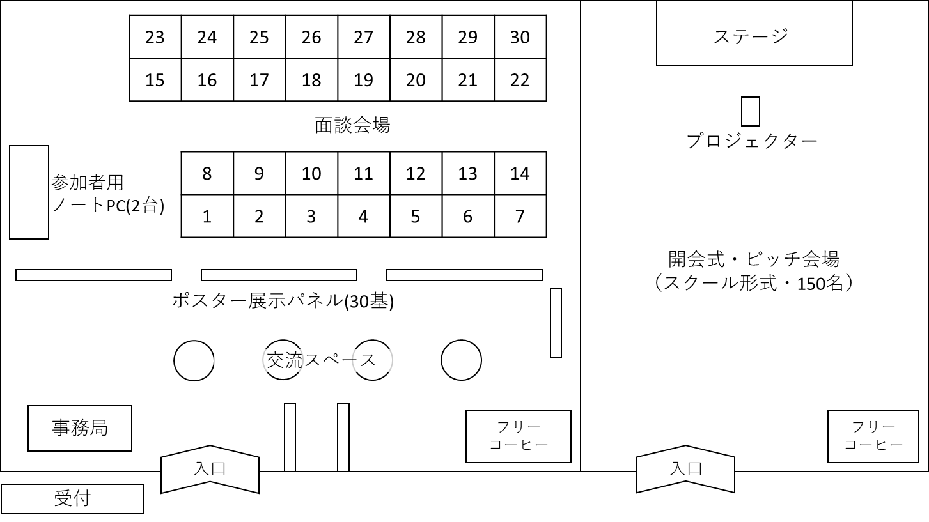

控室（60㎡）

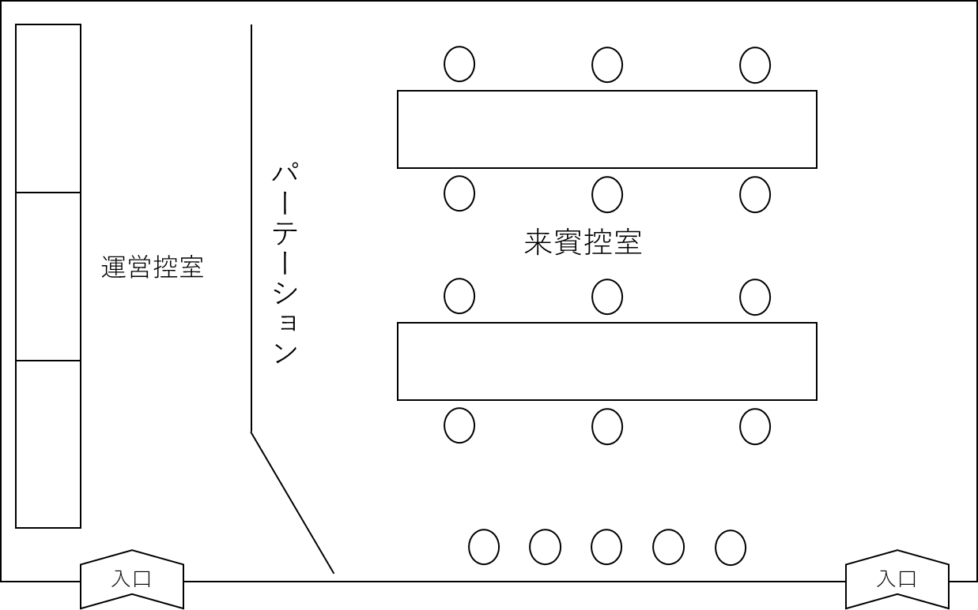

ブース（1辺2.7mの正方形、机１台＋椅子４脚）

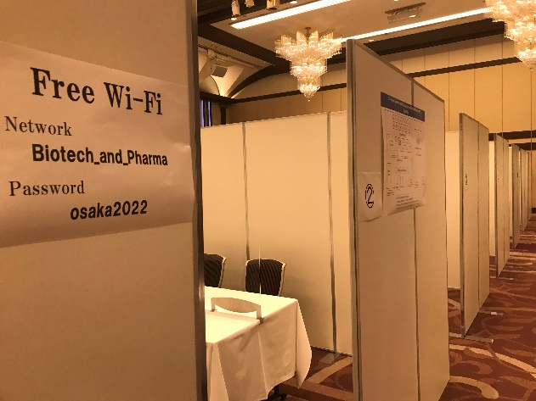　　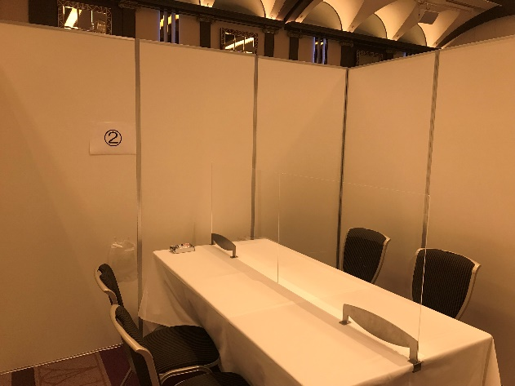

（別　記）

**特記仕様書**

**Ⅰ　妨害又は不当要求に対する届出及び報告義務**

(1)　受注者は、契約の履行に当たって、大阪府公共工事等不当介入対応要領の定めるところにより、暴力団員及び暴力団密接関係者等から社会通念上不当な要求又は契約の適正な履行を妨げる行為（以下「不当介入」という。）を受けた場合は、断固としてこれを拒否するとともに、大阪府及び管轄警察署への報告を行わなければならない。

(2)　報告は、不当介入報告書により、速やかに、大阪府及び管轄警察署の行政対象暴力対策担当者に行うものとする。ただし、急を要し、当該不当介入報告書を提出できないときは、口頭により報告することができる。この場合は、後日、不当介入報告書を各々提出するものとする。

(3)　受注者は、下請負人等が暴力団員及び暴力団密接関係者等から不当介入を受けた場合は、速やかに報告を行うよう当該下請負人等に指導しなければならない。

(4)　報告を怠った場合は、大阪府暴力団排除条例（平成22年大阪府条例第58号）に基づく公表又は入札参加停止を措置することがある。

**Ⅱ　個人情報取扱特記事項**

（基本的事項）

第１　受注者は、個人情報の保護の重要性を認識し、この契約による事務の実施に当たっては、個人の権利利益を侵害することのないよう、個人情報の取扱いを適正に行わなければならない。

（責任体制の整備）

第２　受注者は、個人情報の安全管理について、内部における責任体制を構築し、その体制を維持しなければならない。

（作業責任者等の届出）

第３　受注者は、個人情報の取扱いに係る作業責任者を定め、書面により発注者に報告しなければならない。

２　受注者は、作業責任者を変更した場合は、速やかに書面により発注者に報告しなければならない。

３　作業責任者は、特記仕様書に定める事項を適切に実施するよう作業従事者を監督しなければならない。

（秘密の保持）

第４　受注者は、この契約による事務に関して知り得た情報をみだりに他人に知らせてはならない。この契約が終了し、又は解除された後においても、同様とする。

（教育の実施）

第５　受注者は、個人情報の保護、情報セキュリティに対する意識の向上、特記仕様書における作業従事者が遵守すべき事項その他本委託業務の適切な履行に必要な教育及び研修を、作業従事者全員に対して実施しなければならない。

（再委託）

第６　受注者は、発注者の承諾がある場合を除き、この契約による事務の全部又は一部を第三者（受注者の子会社（会社法（平成17年法律第86号）第２条第３号に規定する子会社をいう。）を含む。）に委託してはならない。なお、再委託先が再々委託を行う場合以降も同様とする。

２　発注者は、前項の承諾をするに当たっては、少なくとも、別に定める条件を付するものとする。

（派遣労働者等の利用時の措置）

第７　受注者は、本委託業務を派遣労働者、契約社員その他の正社員以外の労働者に行わせる場合は、正社員以外の労働者に本契約に基づく一切の義務を遵守させなければならない。

２　受注者は、発注者に対して、正社員以外の労働者の全ての行為及びその結果について責任を負うものとする。

（個人情報の適正管理）

第８　受注者は、この契約による事務に関して知り得た個人情報の漏えい、滅失又は毀損の防止その他の個人情報の適切な管理のために必要な措置を講じなければならない。なお、講じるべき措置における留意すべき点は次のとおり。

（１）個人情報の利用者、作業場所及び保管場所の限定及びその状況の台帳等への記録

（２）施錠が可能な保管庫又は施錠若しくは入退室管理の可能な保管室での個人情報の保管

（３）個人情報を取扱う場所の特定及び当該場所における名札（氏名、会社名、所属名、役職等を記したもの）の着用

（４）定められた場所からの個人情報の持ち出しの禁止

（５）個人情報を電子データで持ち出す場合の、電子データの暗号化処理等の保護措置

（６）個人情報を移送する場合の、移送時の体制の明確化

（７）個人情報を電子データで保管する場合の、当該データが記録された媒体及びそのバックアップの保管状況にかかる確認及び点検

（８）私用パソコン、私用外部記録媒体その他の私用物を持ち込んでの個人情報を扱う作業の禁止

（９）個人情報を利用する作業を行うパソコンへの業務に関係のないアプリケーションのインストールの禁止

（10）その他、委託の内容に応じて、個人情報保護のための必要な措置

（11）上記項目の従事者への周知

（取得の制限）

第９　受注者は、この契約による事務を行うために個人情報を取得するときは、事務の目的を達成するために必要な範囲で、適法かつ公正な手段により行わなければならない。

（目的外利用・提供の禁止）

第10　受注者は、発注者の指示がある場合を除き、この契約による事務に関して知り得た個人情報を契約の目的以外の目的のために利用し、又は発注者の承諾なしに第三者に提供してはならない。

（複写、複製の禁止）

第11　受注者は、発注者の承諾がある場合を除き、この契約による事務を行うために発注者から引き渡された個人情報が記録された資料等を複写し、又は複製してはならない。

（資料等の返還等）

第12　受注者は、この契約による事務を処理するために、発注者から提供を受け、又は受注者自らが収集し、若しくは作成した「個人情報が記録された資料等」を、この契約完了後直ちに発注者に返還し、又は引き渡すものとする。ただし、発注者が別に指示したときは当該方法によるものとする。

（廃棄）

第13　受注者は、この契約による事務に関して知り得た個人情報について、保有する必要がなくなったときは、確実かつ速やかに廃棄し、又は消去しなければならない。

（調査及び報告）

第14　発注者は、受注者が契約による事務の執行に当たり取り扱っている個人情報の管理の状況について、定期に及び必要に応じ随時に調査することができる。

２　受注者は、発注者の求めに応じて、前項の状況について、報告をしなければならない。

（事故発生時における報告）

第15　受注者は、この契約に違反する事態が生じ、又は生じるおそれのあることを知ったときは、速やかに発注者に報告し、発注者の指示に従うものとする。

（契約の解除）

第16　発注者は、受注者が本特記事項に定める義務を果たさない場合は、この契約による業務の全部又は一部を解除することができるものとする。

（損害賠償）

第17　受注者は、本特記事項に定める義務に違反し、又は怠ったことにより発注者が損害を被った場合には、発注者にその損害を賠償しなければならない。

第６第２項関係　発注者が再委託を承諾する場合に付する条件例

（１）受注者は、業務の一部を再委託する場合は、再委託先の名称、再委託する理由、再委託して処理する内容、再委託先において取り扱う情報、再委託先における安全性及び信頼性を確保する対策並びに再委託先に対する管理及び監督の方法を明確にしなければならない。

（２）（１）の場合、受注者は、再委託先に本契約に基づく一切の義務を順守させるとともに、発注者に対して、再委託先の全ての行為及びその結果について責任を負うものとする。

（３）受注者は、再委託先に対して本委託業務の一部を委託した場合は、その履行状況を管理・監督するとともに、発注者の求めに応じて、管理・監督の状況を報告しなければならない。

（４）（３）の場合、受注者は、発注者自らが再委託先に対して再委託された業務の履行状況を管理・監督することについて、再委託先にあらかじめ承諾させなければならない。

（注）再委託先が再々委託を行う場合以降についても、同様の条件を付すること。

（第８(1)関係）個人情報管理台帳

|  |  |
| --- | --- |
| 項目 | 内容 |
| 受託業務名 |  |
| 受領年月日 |  |
| 大阪府庁担当部局・担当者名 |  |
| 個人情報が記録されている媒体・数量 | (例)　紙 ○○枚、光ディスク○○枚 |
| 主たる個人情報の種別 | （例）申請者の氏名・住所・電話番号 |
| 個人情報の保管場所 | （例）○○室内鍵つきロッカー |
| 管理責任者名 |  |
| 作業従事者名・所属部署 |  |
| 作業場所 |  |
| 作業場所からの持出しの有無 | （「有」の場合、持出管理簿等を別途作成） |
| 複写の有無 | （「有」の場合、複写管理簿等を別途作成） |
| 廃棄・返却年月日 |  |
| 備考 |  |

**Ⅲ　委託役務業務に係る出向社員等の取扱特記事項**

入札等により大阪府が発注する委託役務業務を受注した者が、当該業務を履行するに当たり、他者から出向社員等を受け入れる場合の取扱いについては、以下のとおりとする。

（取扱方針）

　　以下の２点については、原則禁止とする。

　(1) 基幹社員（業務責任者等）への出向社員等の受け入れ

　(2) 入札公告日から契約締結日まで、又は出向受入時において入札参加停止措置中の者からの出向社員等の受け入れ

　ただし、上記(2)に関して、受注業者から、業務の安全かつ確実な引継ぎ、熟練労働者の確保、雇用の安定等のために最低限必要な出向社員等の受け入れについて、大阪府に事前に承認願いがあれば、承認基準の全てに該当する場合は承認する。

|  |
| --- |
| 【承認基準】  ①　出向社員等の受入期間は最長１年間とする。  ②　受け入れる人員数は業務従事者全体の50パーセント未満とする。  ③　労働者派遣事業法、職業安定法等の労働法規に違反していないこと。  （労働者の供給事業などの違法な行為を行っていないこと。）   1. 受注業者及び出向元（派遣元）企業が親会社・子会社の関係にないこと。 2. 出向元（派遣元）企業が大阪府暴力団排除条例に基づく公共工事等からの暴力団の排除に係る措置に関する規則（令和２年大阪府規則第61号）第３条第１項に規定する入札参加除外者、同規則第９条第１項に規定する誓約書違反者又は同規則第３条第１項各号のいずれかに該当すると認められる者でないこと。 |
| （用語の定義）  (1)**「受注業者**」とは、競争入札等により当該業務を受注した者をいう。  (2)**「入札参加停止措置中の者」**とは、次のア又はイに該当する者をいう。  ア　大阪府入札参加停止要綱に基づく入札参加停止の措置を受けている者又は同要綱別表に掲げる措置要件に該当する者  　イ　大阪府暴力団排除条例に基づく公共工事等からの暴力団の排除に係る措置に関する規則（令和２年大阪府規則第61号）第３条第１項に規定する入札参加除外者、同規則第９条第１項に規定する誓約書違反者又は同規則第３条第１項各号のいずれかに該当すると認められる者  (3)**「出向社員等」**とは、出向元と出向先との間で締結された出向契約により、出向先企業の業務に従事する社員、又は派遣される社員のことをいう。  　ただし、当該業務に係る入札公告日又は見積書依頼日の１年以上前かつ入札参加停止措置に該当する日以前から受注業者と出向又は派遣関係が確認できる場合はこの限りでない。  (4)**「子会社」**とは会社法（平成17年法律第86号）（以下「法」という。）第２条第３号に定めるものをいう。また、**「親会社」**とは法第２条第４号に定めるものをいう。 |